Linux 终端天气彩蛋
本实验设计了一个终端天气彩蛋工具。每次打开终端时，自动获取指定城市的实时天气信息（天气状况、温度、湿度），并根据天气类型显示不同的 ASCII 艺术图和提示语，让终端界面更生动有趣。

1. 安装必要工具
apt update
apt install curl jq lolcat -y
2. 编写天气脚本
nano ~/weather.sh
写入以下内容：
#!/bin/bash

CITY="Beijing"

WEATHER=$(curl -s "wttr.in/$CITY?format=%C+%t+%h")

CONDITION=$(echo "$WEATHER" | awk '{print $1}')

case $CONDITION in
*Sunny*|*Clear*)
ART="
\\ /
.--.
.-' '-.
/ ☀️ \\
| |
\\ /
'-.-'
"
MSG="☀️ 晴天！出去走走吧~"
;;
*Rain*|*Drizzle*)
ART="
.--.
.-' '-.
/ ☔️ \\
| 雨 |
\\ /
'-.-'
"
MSG="🌧️ 雨天记得带伞！"
;;
*Cloud*)
ART="
.--.
.-' '-.
/ ☁️ \\
| 云 |
\\ /
'-.-'
"
MSG="☁️ 多云，刚刚好~"
;;
*Snow*)
ART="
.--.
.-' '-.
/ ❄️ \\
| 雪 |
\\ /
'-.-'
"
MSG="❄️ 下雪啦！注意保暖~"
;;
*)
ART="
.--.
.-' '-.
/ 🐧 \\
| Linux |
\\ /
'-.-'
"
MSG="🐧 今天也要加油哦！"
;;
esac

echo ""
echo "$ART"
echo ""
echo "📍 城市：$CITY"
echo "🌡️ 天气：$WEATHER"
echo "💡 提示：$MSG"
echo ""
保存退出。

3. 赋予执行权限

chmod +x ~/weather.sh

4. 手动测试

~/weather.sh

三、最终效果
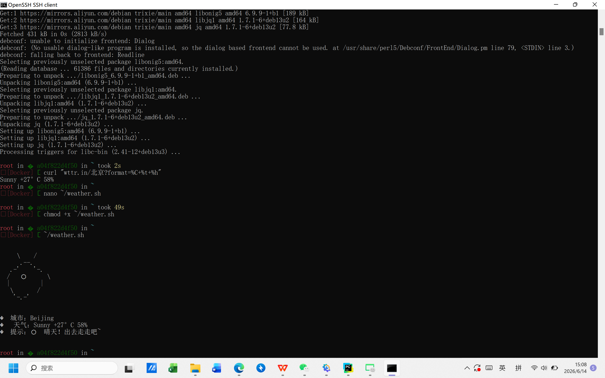四、总结
1. curl 调用免费 API 获取实时数据
2. awk 解析处理文本数据
3. case 语句实现条件分支

